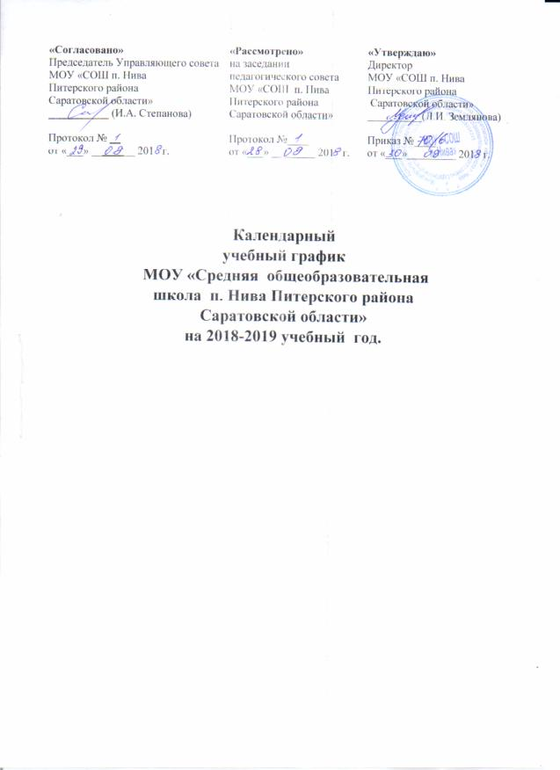

Пояснительная записка

Календарный учебный график МОУ «СОШ п. Нива» на 2018-2019 учебный год является документом, регламентирующим организацию образовательного процесса.
Нормативную базу календарного учебного графика составляют:
– Федеральный Закон от 29.12.2012 №273-ФЗ «Об образовании в Российской Федерации»;
– Федеральный базисный учебный план, утвержденный приказом Министерства образования Российской Федерации от 09.03.2004 № 1312 (далее – ФБУП-2004);
– Федеральный компонент государственного стандарта общего образования, утвержденный приказом Минобрнауки России от 05.03.2004 №1089 «Об утверждении федерального компонента государственных стандартов начального общего, основного общего и среднего полного общего образования»
– Федеральный государственный образовательный стандарт начального общего образования, утвержденный приказом Минобрнауки России от 06.10.2009 № 373 (с изменениями, внесёнными приказом Минобрнауки России от 31.12.2015 № 1576);
– Федеральный государственный образовательный стандарт основного общего образования, утвержденный приказом Минобрнауки России от 17.12.2010 №1897 (с изменениями, внесёнными приказом Минобрнауки России от 31.12.2015 № 1577);
– Федеральный государственный образовательный стандарт среднего общего образования, утвержденный приказом Минобрнауки России от 17.05.2012 № 413 (с изменениями, внесёнными приказом Минобрнауки России от 31.12.2015 № 1578);
– Постановление Главного государственного санитарного врача Российской Федерации от 29.12.2010 № 189 (в ред. от 24.11.2015) об утверждении СанПиН 2.4.2.2821-10 «Санитарно-эпидемиологические требования к условиям и организации обучения в общеобразовательных организациях»;
– Приказ Минобрнауки России от 30.08.2013 № 1015 (ред. от 17.07.2015) «Об утверждении Порядка организации и осуществления образовательной деятельности по основным общеобразовательным программам - образовательным программам начального общего, основного общего и среднего общего образования»;
-Устава МОУ «СОШ п. Нива»

Календарный учебный график
на 2018-2019 учебный год

1. Начало учебного года:
1 сентября 2018 г. «День Знаний»
Начало учебных занятий: 1-11 классы - 8.30 час

2.Окончание учебного года:
Учебные занятия заканчиваются:
в 1 -4 классах – 25 мая;
во 5-8 и 10 классах – 31 мая;
в 9 и 11 классах- на основании приказа Министерства образования и науки РФ о сроках проведения государственной итоговой аттестации (в соответствии с расписанием государственной итоговой аттестации).

3. Сменность занятий:

Занятия проводятся в одну смену
4. Продолжительность учебного года:
1 классы – 33 недели
2-4, 9, 11 классы- 34 недели
5-8, 10 классы-34 недель
5. Режим работы школы:
1-11 класс – 5-дневная рабочая неделя;

Школа открыта для доступа в течение 5 дней в неделю с понедельника по пятницу. В праздничные дни (установленные законодательством РФ) образовательное учреждение не работает.
В каникулярные дни общий режим работы школы регламентируется приказом директора по ОУ, в котором устанавливается особый график работы.
Государственная итоговая аттестация обучающихся
Государственная итоговая аттестация обучающихся 9, 11 классов проводится за рамками учебного года в мае-июне 2019 года.
Сроки проведения государственной (итоговой) аттестации устанавливаются Министерством образования и науки Российской Федерации.
Выпускные вечера в 11 классах: 26-30 июня 2019 года

6. Регламентирование образовательного процесса на учебный год:

Учебный год на I, II уровнях обучения делится на 4 четверти, на III уровне – на два полугодия.
Продолжительность каникул в течение учебного года составляет 32 календарных дня и регулируется ежегодно календарным учебным графиком с соблюдением сроков каникулярного времени, указанных в ежегодных распоряжениях Министерства образования Саратовской области. Для обучающихся 1 класса устанавливаются дополнительные каникулы в феврале.

Продолжительность учебных занятий по четвертям и полугодиям в учебных неделях
Учебные периоды | Классы | Начало и окончание четверти, полугодия | Количество учебных недель
I четверть | 1-9 | с 01.09.2018 по 26.10.2018 | 8 недель
II четверть | 1-9 | с 06.11.2018 по 27.12. 2018 г | 7 недель 3 дня
I полугодие | 10-11 | с 01.09.2018 по 27.12. 2018 г | 15 недель 3 дня
III четверть | 1-9 | с 10.01.2019 г по 22.03.2019 г | 10 недель 2 дня
IV четверть | 1-4, 9  5-8 | с 01.04.2019 г по 25.05.2019 г  с 01.04.2019 г по 31.05.2019 г | 8 недель  9 недель
II полугодие | 10  11 | с 10.01.2019 г по 31.05.2019 г  с 10.01.2019 г по 25.05.2019 г | 19 недель 2 дня  18 недель 2 дня

7. Продолжительность каникул в течение учебного года:

Период | Классы | Дата начала каникул | Дата окончания каникул | Продолжительность каникул
Осенние каникулы | 1-11 кл | 29.10. 2018 г | 05.11. 2018 г | 8 календарных дней
Зимние каникулы | 1-11 кл | 28.12.2018 г | 09.01. 2019 г | 12 календарных дней
Весенние каникулы | 1-11 кл | 25.03. 2019 г | 02.04. 2019 г | 9 календарных дней
Дополнительные каникулы | 1 класс | 18.02.2019 г | 24.02. 2019 г | 7 календарных дней
Летние каникулы | 1-4 кл | 26.05.2019 | 31.08.2019 | 98 дней
Летние каникулы | 5-8, 10 кл | 01.06.2019 | 31.08.2019 | 92 дня
Летние каникулы | 9 кл | 20.06.2019 | 31.08.2019 | 73 дня

8. Продолжительность уроков:
1 класс –1 полугодие -35 минут
2 полугодие – 40 минут
В первом классе используется «ступенчатый» режим обучения в первом полугодии (в сентябре, октябре – по 3 урока в день по 35 минут каждый, в ноябре-декабре – по 4 урока по 35 минут каждый; январь-май – по 4 урока по 40 минут каждый)
Динамическая пауза после 2 урока – 40 минут
2-11 класс – 45 минут

9. Продолжительность перемен:

1-ый класс | 2- 11-ые классы
1 перемена- 20 минут  2 перемена (динам. пауза) - 40 минут  3 перемена- 30 минут | 1 перемена - 10 минут  2 перемена - 10 минут  3 перемена – 20 минут  4 перемена – 20 минут  5 перемена – 10 минут

10. Расписание звонков:
1-ый класс | 2- 11-ые классы
1 урок 8.30 -9.15  2 урок 9.55-10.30  3 урок 11.10-11.45  4 урок 12.05-12.40 | 1 урок - 8³⁰-9¹⁵ перемена 10 минут  2 урок -9²⁵-10¹⁰ перемена 20 минут  3 урок -10³⁰-11¹⁵ перемена 20 минут  4 урок -11³⁵-12²⁰ перемена 10 минут  5 урок -12³⁰-13¹⁵ перемена 10 минут  6 урок -13²⁵-14¹⁰ перемена 10 минут  7 урок 14²⁰-15⁰⁵

11. Максимальная недельная нагрузка в академических часах:

Класс | 1 | 2 | 3 | 4 | 5 | 6 | 7 | 8 | 9 | 10 | 11
Макс.  нагрузка | 21 | 23 | 23 | 23 | 29 | 30 | 32 | 33 | 33 | 34 | 34

12. Проведение промежуточной аттестации в переводных классах:
Промежуточная аттестация в переводных классах (во 2-8, 10 классах) в форме итоговых контрольных работ проводится с 20 по 30 мая 2019 года без прекращения общеобразовательного процесса.
Освоение образовательной программы, в том числе отдельной части или всего объема учебного предмета, курса, дисциплины (модуля) образовательной программы, сопровождается промежуточной аттестацией учащихся. Промежуточная аттестация проводится по каждому учебному предмету по итогам учебного года, в соответствии с Положением о формах, периодичности и порядке текущего контроля успеваемости и промежуточной аттестации учащихся в МОУ «СОШ п. Нива» утверждается решением Педагогического совета.
Формами промежуточной аттестации являются:
- письменная проверка – письменный ответ учащегося на один или систему вопросов (заданий). К письменным ответам относятся: контрольные, творческие работы; письменные ответы на вопросы теста; сочинения, изложения, диктанты, рефераты и другое;
- устная проверка – устный ответ учащегося на один или систему вопросов в форме ответа на билеты, беседы, собеседования, защита проекта, проверка техники чтения и другое;
- комбинированная проверка - сочетание письменных и устных форм проверок.
Фиксация результатов промежуточной аттестации по обязательным предметам учебного плана осуществляется по пятибалльной системе.
Формы годовой промежуточной аттестации принимаются решением педагогического совета Учреждения, фиксируются в учебном плане Учреждения на учебный год, утверждаются приказом директора. Данное решение доводится до сведения всех участников образовательного процесса: учителей, обучающихся и их родителей (законных представителей).

Формы годовой промежуточной аттестации обучающихся начального общего образования МОУ «СОШ п. Нива»

Наименование учебных предметов | Периоды освоения ООП НОО
Наименование учебных предметов | 1 класс | 2 класс | 3 класс | 4 класс
Русский язык |  | Итоговая контрольная работа (диктант) | Итоговая контрольная работа (диктант) | Итоговая контрольная работа (диктант)
Литературное чтение | Диагностика техники чтения | Проверка техники чтения, работа с текстом | Проверка техники чтения, работа с текстом | Проверка техники чтения, работа с текстом
Математика |  | Итоговая контрольная работа | Итоговая контрольная работа | Итоговая контрольная работа
 | Комплексная работа

Формы годовой промежуточной аттестации обучающихся основного общего образовании МОУ «СОШ п. Нива»
Наименование учебных предметов | Периоды освоения ООП НОО
Наименование учебных предметов | 5 класс | 6 класс | 7 класс | 8 класс
Русский язык | Итоговая контрольная работа (диктант) | Итоговая контрольная работа (диктант) | Итоговая контрольная работа  (диктант) | Итоговая контрольная работа  (диктант)
Математика | Итоговая контрольная работа | Итоговая контрольная работа | Итоговая контрольная работа | Итоговая контрольная работа
Обществознание | Итоговый тест с практическим заданием | Итоговый тест с практическим заданием | Итоговый тест с практическим заданием | Билеты
География | Итоговый тест с практическим заданием | Итоговый тест с практическим заданием | Итоговый тест с практическим заданием | Итоговый тест с практическим заданием
Физика | Итоговый тест с практическим заданием | Итоговый тест с практическим заданием | Итоговый тест с практическим заданием | Итоговый тест с практическим заданием
Химия | Итоговый тест с практическим заданием | Итоговый тест с практическим заданием | Итоговый тест с практическим заданием | Итоговый тест с практическим заданием
Биология | Итоговый тест с практическим заданием | Итоговый тест с практическим заданием | Итоговый тест с практическим заданием | Итоговый тест с практическим заданием
Литература | Итоговый тест с практическим заданием | Итоговый тест с практическим заданием | Итоговый тест с практическим заданием | Итоговый тест с практическим заданием
Информатика | Итоговый тест с практическим  заданием | Итоговый тест с практическим заданием | Итоговый тест с практическим заданием | Итоговый тест с практическим заданием
История | Итоговый тест с практическим заданием | Итоговый тест с практическим заданием | Итоговый тест с практическим заданием | Итоговый тест с практическим заданием
Формы годовой промежуточной аттестации обучающихся 10 класс
МОУ «СОШ п. Нива»

Предметы учебного плана | Формы годовой промежуточной аттестации
Русский язык | Итоговая контрольная работа (диктант)
Литература | Итоговое сочинение
Иностранный язык | Итоговая контрольная работа
Математика: алгебра и начала математического анализа, геометрия | Итоговая контрольная работа
Физика | Итоговая контрольная работа
Химия | Итоговая контрольная работа
Биология | Итоговая контрольная работа
Астрономия | Итоговая контрольная работа
История | Итоговая контрольная работа
Обществознание | Итоговая контрольная работа
Физическая культура | Сдача контрольных нормативов
Основы безопасности жизнедеятельности | Итоговая контрольная работа
Информатика | Итоговая контрольная работа
Немецкий язык | Итоговая контрольная работа
Биология (эл. пр) | Зачетная контрольная работа в формате ЕГЭ
Химия (эл. пр) | Зачетная контрольная работа в формате ЕГЭ
Физика (эл. пр) | Зачетная контрольная работа в формате ЕГЭ
Математика (эл. пр) | Зачетная контрольная работа в формате ЕГЭ
Информатика (эл. пр) | Зачетная контрольная работа в формате ЕГЭ

Сроки промежуточной аттестации: 2-4 классы – с 11.05. по 18.05.2019 г. 5-8, 10 классы – с 11.05. по 21.05.2019 г.

13. Проведение государственной итоговой аттестации в 9, 11 классе:
Государственная итоговая аттестация обучаюшихся 9,11 классов проводится за рамками учебного года в мае-июне 2019 года. Сроки проведения государственной итоговой аттестации устанавливаются Министерством образования и науки РФ. Выпускные вечера в 11 классе: 20-30 июня 2019 года.

14. Система оценок
2-11 классы пятибалльная;
1 классы – в течение всего учебного года исключается система балльного (отметочного) оценивания
во 2 классе – со второй четверти система балльного оценивания

15. Работа кружков, секций
Мероприятия | Время проведения
Кружки, индивидуально-групповые и дополнительные занятия, секции и т.д. | 15.30 - 18.00

